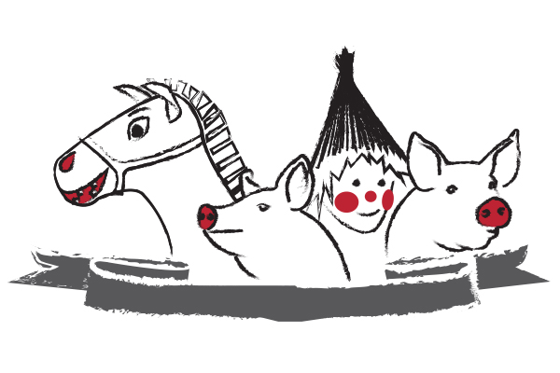
MASOPUST

Srdečně zveme všechny dospělé i děti, aby se v MASKÁCH
zúčastnili průvodu masopustních maškar
- v sobotu 25. února 2023
- zahájení v 15 hodin u kulturního domu
Přineste si rachotící a hudební nástroje!

Budeme rádi, když občané pozdraví průvod maškar u svého domu a případně ocení jejich snažení drobnými masopustními dobrůtkami.
Kulturní komise Obce Nový Přerov

